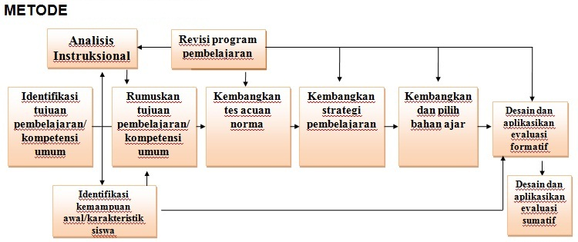
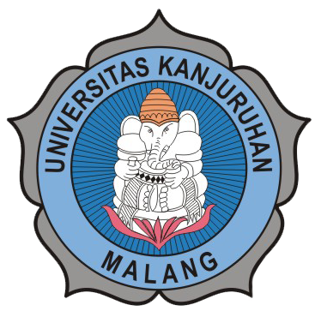
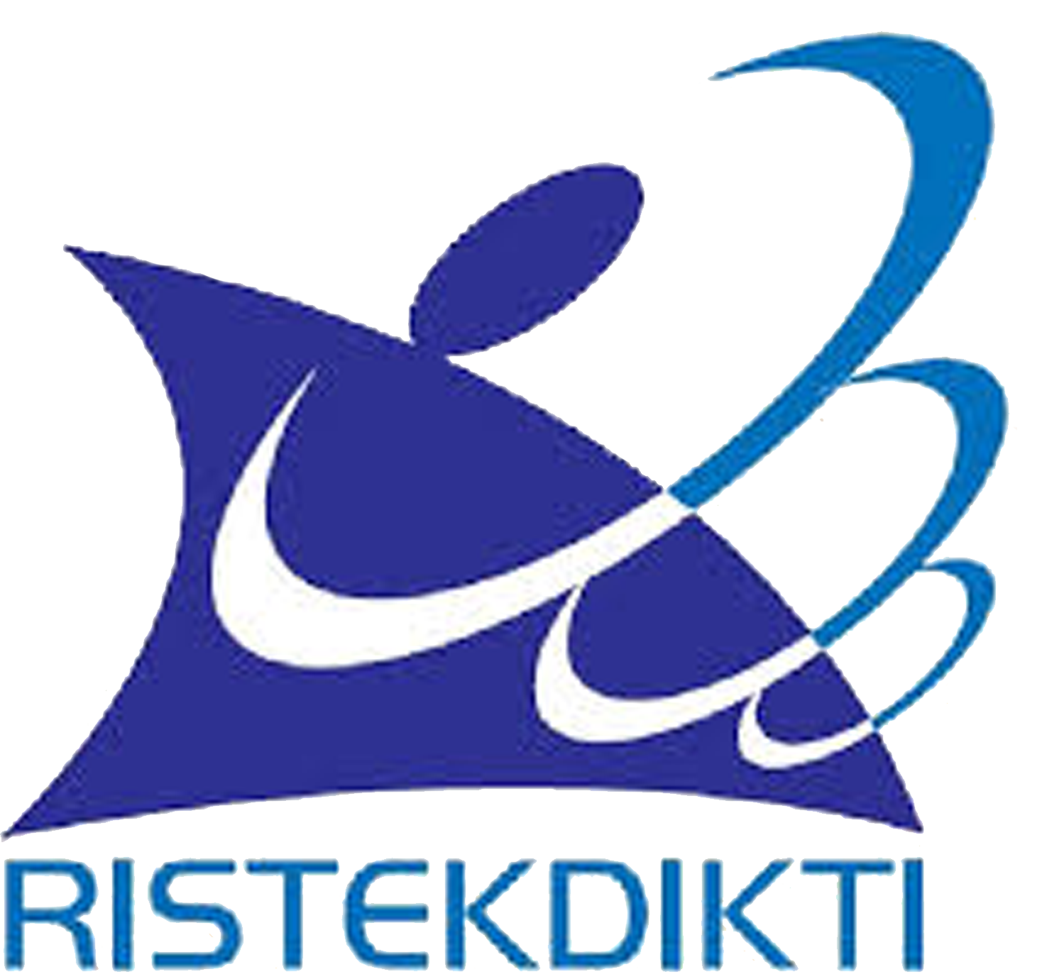
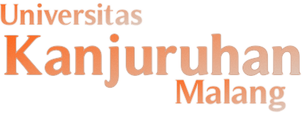
PENGEMBANGAN MATA KULIAH PENDIDIKAN ANTI KORUPSI
BAGI MAHASISWA PENDIDIKAN GURU SEKOLAH DASAR
HASIL PENELITIAN :
Hasil pengembangan berupa perangkat pembelajaran meliputi Silabus, Satuan Acara Perkuliahan, bahan ajar, buku panduan dosen, buku panduan mahasiswa. Uji coba yang telah dilakukan meliputi uji ahli pembelajaran, uji ahli isi matakuliah, dan uji ahli media pembelajaran, uji individu, uji kelompok, dan uji lapangan. Hasil penilaian/tanggapan dari masing-masing uji coba digunakan sebagai masukan dalam penyusunan penyempurnaan produk pengembangan. Teknik analisis kuantitatif deskripstif juga digunakan untuk membandingkan kemampuan mahasiswa sebelum diajar dengan menggunakan bahan ajar dan setelah menggunakan bahan ajar, melalui pretes dan postes. Kedua hal tersebut dilakukan pada saat uji lapangan. Metode yang digunakan adalah uji t (Paired Samples Tes) untuk mengetahui keefektifan bahan ajar. Perhitungan uji t dilakukan dengan bantuan perangkat lunak statistik SPSS. Hasil pretes dan postes mahasiswa signifikan, yaitu dengan adanya perbedaan nilai pretes dan postes, hal ini menunjukkan bahwa bahan ajar pendidikan anti korupsi sangat efektif untuk di implementasikan pada mahasiswa program studi Pendidikan Guru Sekolah Dasar.

Ninik Indawati
NIDN. 0710056404
E-mail : n.indawati@unikama.ac.id

Referensi :
Aziz, H.A. 2011. Pendidikan Karakter Berpusat pada Hati: Akhlak Mulia Pondasi Membangun Karakter Bangsa. Jakarta: Ai-Mawardi Prima
Artadi, I.K. 2004. Nilai, Makna, dan Martabat Kebudayaan: Kebudayaan Bangsa-bangsa dan Posmodern. Denpasar: Sinay.
Benny, A.P. 2009. Model Desain Sistem Pembelajaran Dick dan Carey.
Gay, L.R. 1991. Educational Evaluation and Measurement: Com-petencies for Analysis and Application. Second edition New York: Macmilan Publishing Compan.
Quah, Jon S.T. 2010. Curbing Corruption in Asian Countrie : The Difference Between Success and Failure.
Rosida, T.M. 2012. Pendidikan Anti Korupsi Sebagai Satuan Pembelajaran Berkarakter Dan Humanistik.
Thomas, L. 1991. Educating for Character How Our Schools Can Teach Respect and Responcibility. New York: Bantam Books.
Wibowo, Aryo P. dan Puspito, Nanang T. 2011. Peranan Mahasiswa dalam Pencegahan Korupsi. Dalam Pendidikan Anti Korupsi untuk Perguruan Tinggi/ Anti Korupsi. Jakarta: Kemendikbud.
Pelaksanaan Penelitian : 6 April – 31 Nopember 2015
Di biayai oleh : Kopertis Wilayah VII Kementrian Pendidikan dan Kebudayaan
LATAR BELAKANG
Penelitian ini bertujuan untuk menyusun dan menguji efektivitas perangkat pembelajaran mata kuliah pendidikan anti korupsi bagi mahasiswa PGSD agar kelak mereka setelah menjadi guru memiliki komitmen dan mampu menyampaikan pendidikan anti korupsi kepada siswanya

KESIMPULAN :
- Perangkat pembelajaran PAK mempunyai karakteristik yang berisikan nilai-nilai anti korupsi yang harus dididikkan oleh mahasiswa program studi PGSD sebagai calon guru Sekolah Dasar merupakan suatu kebutuhan yang harus diterapkan. Dari hasil penelitian membuktikan bahwa mahasiswa maupun dosen PGSD menyatakan mata kuliah ini harus dikembangkan dan diterapkan sebagai bekal bagi mereka yang kelak akan menjadi tenaga pendidik di SD.
- Dari hasil penelitian, membuktikan bahwa mahasiswa PGSD dan penilai ahli menyatakan mata kuliah ini harus dikembangkan dan diterapkan sebagai bekal bagi mereka yang kelak akan menjadi guru,engan mengacu pada 9 nilai pend.anti korupsi a.l:jujur, peduli, mandiri, disiplin, tanggungjawab, kerja keras, sederhana, berani, dan adil

